
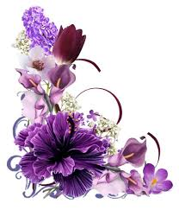
به نام خدا
پایه پنجم
درس:علوم موضوع:درس چه خبر؟1(چشم) کاربرگ شماره: 2

نام: ....................................................... نام خانوادگی: ....................................................... تاریخ: 8/07/1399

1.عزیزم با توجه به فیلمی که دیدی به این دو سوال جواب بده.
الف-چرا وقتی چشمانمان را میبندیم هنوز تصویر یا نوری که قبل از بستن دیده بودیم هنوز میبینیم؟
......................................................................................................................................
ب-سه تا از بیماری های چشم رانام ببر..................................................................................

2.برای آن که هستی گلی که روی میز است را ببیند.مراحل زیر اتفاق می افتد.این مراحل به هم ریخته است آن ها را به ترتیب شماره کذاری کن.
⃝ نور از قرنیه چشم می گذرد.
⃝ نور از سوراخ مردمک عبور می کندوبه عدسی می رسد.
⃝ در شبکیه سلول های گیرنده ی نور ،آن را دریافت می کنند.
⃝ نور از گلدان به چشم های هستی باز تابش می کند.
⃝ عدسی نوررابر روی پرده ی درونی چشم متمرکز می کند. . 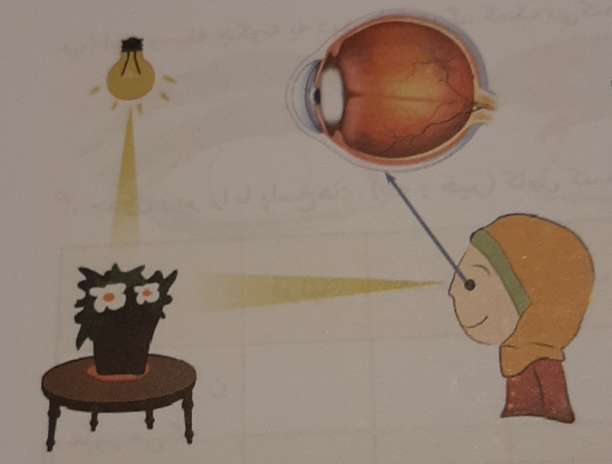
⃝ خبر چگونگی تصویر از طریق عصب بینایی به مغز فرستاده می شود.
⃝ تصویری که روی این پرده تشکیل می شودوارونه است.
⃝ مغز کاری می کند که ما اشیا را به شکل واقعی خودشان ببینیم.

3.دخترم این متن را بخوان.
چشم ها بسیار حساس هستند و خدای مهربان به طور طبیعی راه های مختلفی برای محافظت از آن قرار داده است
استخوان سر،پلک،اشک چشم که خاصیت ضد عفونی کننده داردمژه ها که جلوی ورود ذرات گرد وغبار رابه داخل
چشم می گیرند وابروها که باعث می شوند عرق از روی پیشانی به داخل چشم نریزد.ما هم باید از چشمهایمان
مراقبت کنیم مثلا به نور خورشید خیره نشویم،از عینک آفتابی استفاده کنیم و.....
حالا با دقت روی این متن وفیلمی که در مورد راههای مراقبت ازچشم قبلا دیده ای و جمع آوری اطلاعات خودت
در مورد حفاظت از چشم این نقشه مفهومی را کامل کن.

ه شما یاد آوری می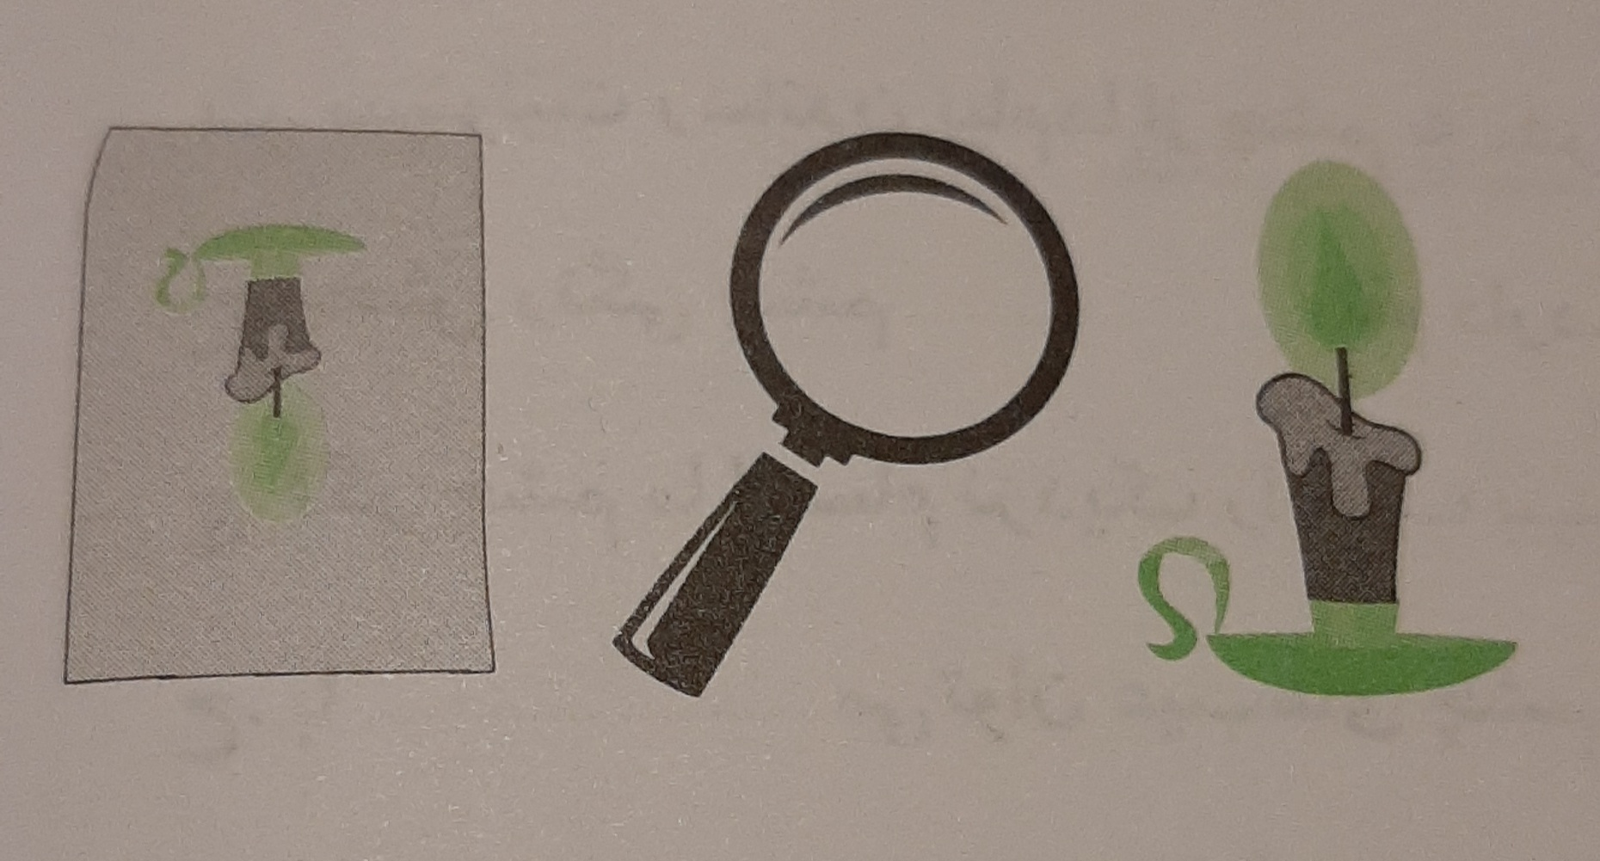 کند؟
ب)کار ذره بین شبیه کدام قسمت اندام بینایی است؟
ج)نقش کاغذ در فعالیت زهرا شبیه کار کدام قسمت از اندام بینایی است؟

استفاده از عینک آفتابی
توسط استخوان سر
به طور طبیعی
محافظت از چشم

